Horta Bio… em casa
Ficha de Registo
Identificação da planta escolhida
Nome comum da espécie: Batateira | Nome científico: Solanum tuberosum
Quando colocaste a semente na terra?
Atenção: as sementes sem água não germinam! A germinação inicia-se por uma intensa absorção de água.
Data: 02/04/2020

Quantos dias passaram até ao aparecimento da plântula?
Regista este momento com uma fotografia!
Não te esqueças: A planta “recém-nascida”, precisa de luz para realizar a fotossíntese, é desta forma que produz o seu próprio alimento.

Resposta: mais ou menos duas semanas.

Registo semanal do desenvolvimento da planta:
Gostaríamos que registasses, se possível, semanalmente, o desenvolvimento da tua planta. Se não se notarem modificações significativas, não necessitas de anotar.

O que podes e deves registar?
Quanto cresceu? Quantas folhas novas? Apareceram ramificações? Apareceu uma florescência, quando? A planta frutificou? A planta ficou com as folhas amareladas? Murchou? Tem parasitas?

Atenção:
Envia para o teu professor, com esta tabela, um conjunto de fotografias que exibam a evolução do crescimento da planta (4 a 8 fotografias).

Semana 1: 2/04/2020
Colocou-se os tubérculos-sementes na terra.

Semana 2 : 16/04/2020
A planta nasceu e já se vê as folhas.

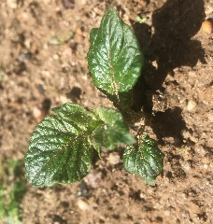
Semana 4 : 30/04/2020
A planta foi crescendo e surgiram novas folhas.

Semana 6: 14/05/2020

A planta cresceu mais uns centímetros e surgiram novas folhas.

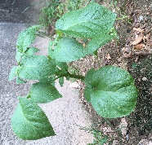
Semana 8 : 28/05/2020
A planta cresceu ainda mais uns centímetros e surgiram novas folhas e essas
agora estão mais largas.

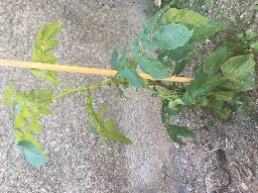
Semana 10 : 10/06/2020
A planta cresceu ainda mais, está com 70 centímetros, tem mais folhas e começa
a aparecer a flor. As folhas são de cor verde e não tem parasitas.

Por fim…
Descreve-nos como foi feita a sementeira:

Preparou-se a terra, cavando essa, tirando assim as ervas daninhas. De seguida fez-se um rego na terra e colocou-se os tubérculos-sementes.

Como foi realizada a manutenção da tua planta?
Ao longo das semanas foi-se tirando as ervas daninhas que apareciam e todos os dias à noite a planta era regada.

Que materiais utilizaste?
Sachola/enchada e água.

